


UNIVERSIDADE DO PLANALTO CATARINENSE — UNIPLAC
Tecnologia em Estética e Cosmética — 6ª Fase — 2026/2
Práticas Extensionistas Corporais

RELATÓRIO DE PRÁTICA — AVALIAÇÃO 1
Estudo de caso: protocolo de terapias manuais, eletroterapia e intradermoterapia para gordura localizada, flacidez e diástase abdominal

Acadêmicas: Paola Bortoli Pinheiro Lopes e Vanessa Melo
Paciente-modelo: atendida em regime de dupla, laboratório de estética corporal

Professor(a): [confirmar nome conforme plano de ensino]

LAGES — SC | 2026

1 ESTUDO DE CASO

1.1 Identificação e anamnese
Paciente do sexo feminino, 34 anos, etnia branca, casada, natural e residente em Lages/SC, profissão cabeleireira/manicure. Nega uso de medicação regular, alergias, afecções cutâneas, alterações de pressão arterial, doenças cardíacas, diabetes mellitus, alterações tireoidianas, epilepsia, distúrbios circulatórios e histórico de trombose venosa profunda. Relata antecedente oncológico em familiar de primeiro grau. Não possui metais no corpo nem antecedentes cirúrgicos. Pratica atividade física 2 vezes por semana. Ciclo menstrual regular, não gestante, mãe de 2 filhos. Refere baixa ingestão hídrica diária, 6 horas de sono por noite, trânsito intestinal irregular e consumo de álcool de 2 a 3 vezes por semana.

1.2 Queixa principal e motivo da avaliação
A paciente procurou o atendimento no Labest/UNIPLAC com queixa de gordura localizada e flacidez tissular, com maior incômodo nas regiões de abdômen, flancos, culote e face interna das coxas, associada a flacidez muscular perceptível na região umbilical.

1.3 Avaliação corporal inicial
Na avaliação corporal, foram obtidos os seguintes dados antropométricos: peso de 67,8 kg (68,2 kg por bioimpedância), altura de 1,63 m e IMC de 25,7 kg/m² — classificado como sobrepeso, risco moderado, conforme a Organização Mundial da Saúde. A bioimpedância indicou percentual de gordura corporal de 29,0%, massa magra de 25,9 kg, idade metabólica de 43 anos e gordura visceral em nível 6.
Ao exame físico, observou-se biótipo corporal ginoide, presença de FEG/HLDG (fibro edema geloide) grau II, localizado em culote, região trocantérica e interno de coxa, com aspecto flácido. Foram identificadas estrias brancas (alba), em pequena quantidade, na região dos flancos. Constatou-se edema de grau moderado (++), com sinal de Godet positivo, atribuído provavelmente à baixa ingestão hídrica relatada pela paciente. A gordura localizada foi identificada em flancos, abdômen (região frontal), culote, região da papada/gordurinha do sutiã e face lateral das coxas. A flacidez, de predomínio muscular e intensidade moderada, concentra-se no interno da coxa e na região umbilical. À avaliação postural, identificou-se escoliose.
Os perímetros estéticos registrados na 1ª avaliação estão descritos no Quadro 1.
Região | Ponto de referência | Medida (1ª avaliação)
Braço esquerdo | Acima do olécrano | 33 cm
Braço direito | Acima do olécrano | 34 cm
Abdômen | 10 cm acima da cicatriz umbilical | 83 cm
Abdômen | 5 cm acima da cicatriz umbilical | 83,5 cm
Abdômen | 5 cm abaixo da cicatriz umbilical | 93 cm
Abdômen | 10 cm abaixo da cicatriz umbilical | 96 cm
Flancos | Ponto mais alto | 96 cm
Coxa esquerda | Acima da borda superior da patela | 60 cm
Coxa direita | Acima da borda superior da patela | 56,5 cm
Quadril | Ponto mais alto dos glúteos | 107 cm

Quadro 1 — Perímetros estéticos da avaliação inicial. Fonte: Ficha de Anamnese Corporal e TCLE, Labest/UNIPLAC (dados coletados pelas acadêmicas).

Registro fotográfico da avaliação inicial (30/06/2026 — primeiro atendimento), nas vistas frontal e laterais, utilizado como referência para acompanhamento da resposta ao protocolo.
Figura 1 — Vista lateral (avaliação inicial)
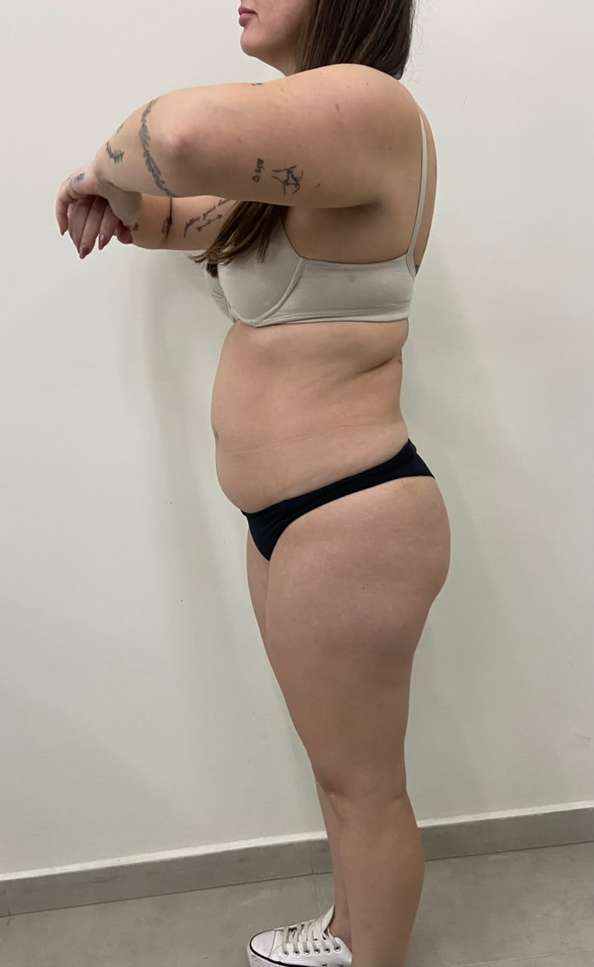
Figura 2 — Vista lateral, membro superior em extensão (avaliação inicial)
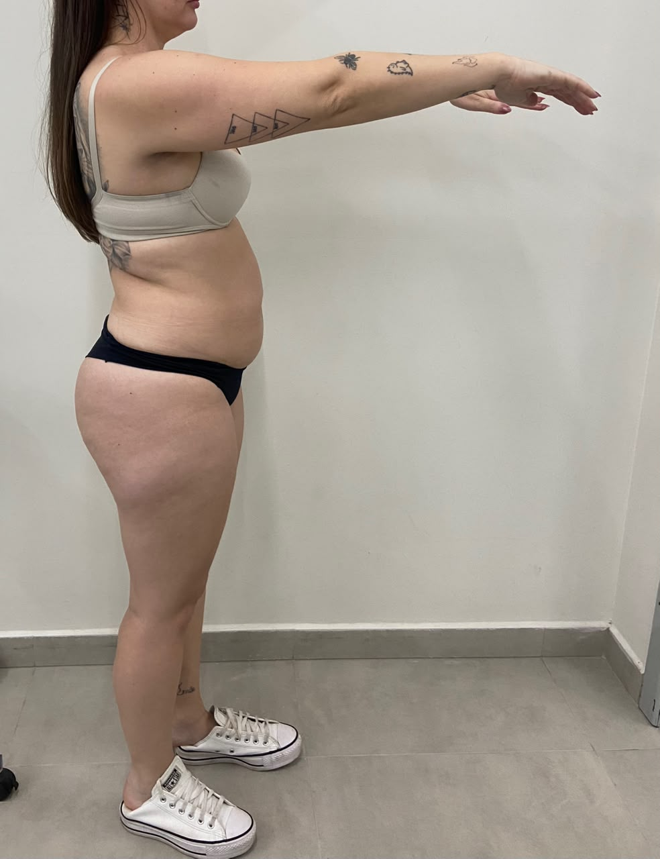
Figura 3 — Vista frontal (avaliação inicial)
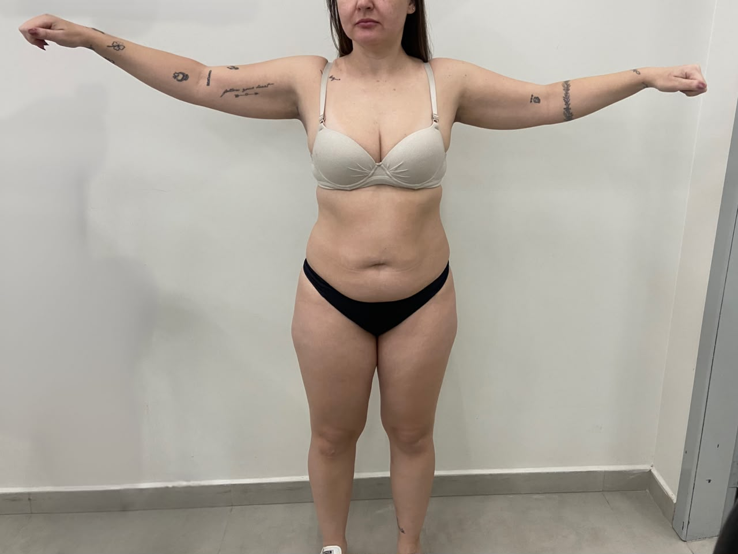
Fonte: arquivo das acadêmicas.

1.4 Plano de tratamento proposto
Com base na avaliação, definiu-se como objetivo terapêutico a redução de gordura localizada, com prioridade para abdômen, flancos e culote, associada ao tratamento da flacidez na região umbilical e à melhora do tônus muscular geral. O plano de tratamento contemplou a combinação de recursos de eletroterapia (ultrassom, radiofrequência, ondas de choque, corrente russa, plataforma vibratória), microgalvânica para estrias e intradermoterapia com ativos lipolíticos, distribuídos ao longo dos encontros práticos semanais, conforme detalhado na seção de Métodos.

2 INTRODUÇÃO
A busca por procedimentos estéticos corporais não invasivos ou minimamente invasivos tem crescido de forma expressiva, impulsionada pela demanda por tratamentos eficazes para gordura localizada, flacidez tissular, fibro edema geloide (FEG) e estrias, aliados a menor tempo de recuperação quando comparados a procedimentos cirúrgicos (GUIRRO; GUIRRO, 2010). Nesse contexto, a eletroterapia — que reúne recursos elétricos, térmicos e mecânicos — ocupa papel central na prática estética corporal contemporânea, sendo empregada tanto isoladamente quanto em protocolos combinados (AGNE, 2009).
Tecnologias como o ultrassom, a radiofrequência, as ondas de choque, as correntes elétricas excitomotoras (corrente russa) e a plataforma vibratória atuam por mecanismos de ação distintos e complementares — efeitos térmicos, mecânicos e de estimulação neuromuscular — favorecendo a lipólise, a reorganização do colágeno, a redução de edema e o fortalecimento muscular (BORGES, 2010). Associados a esses recursos, procedimentos injetáveis como a intradermoterapia com ativos lipolíticos e técnicas de eletrolifting para estrias ampliam as possibilidades terapêuticas dentro de um protocolo individualizado (GUIRRO; GUIRRO, 2010).
Este relatório tem por objetivo apresentar o estudo de caso de uma paciente-modelo atendida nas aulas práticas da disciplina de Práticas Extensionistas Corporais (6ª fase), descrevendo a avaliação inicial, a justificativa clínica do protocolo proposto e os métodos empregados nos atendimentos realizados entre 24 de julho e 21 de agosto de 2026, como primeira etapa da elaboração do relatório de prática (Avaliação 1: estudo de caso, introdução e métodos).

3 MÉTODOS

3.1 Caracterização do estudo
Trata-se de um relato de caso, de caráter descritivo e observacional, referente ao atendimento estético corporal de uma paciente-modelo, conduzido por duas acadêmicas do curso de Tecnologia em Estética e Cosmética da UNIPLAC, no Laboratório de Terapias Estéticas (Labest), sob supervisão docente, no âmbito da disciplina de Práticas Extensionistas Corporais (6ª fase, 2026/2).

3.2 Local e instrumentos
Os atendimentos foram realizados no Labest — Laboratório de Terapias Estéticas da UNIPLAC, com uso de equipamentos de ultrassom estético, radiofrequência (monopolar e multipolar), ondas de choque, eletroestimulação (corrente russa), microgalvânica, plataforma vibratória e material para intradermoterapia. Previamente à execução dos procedimentos, foi aplicada a Ficha de Anamnese Corporal e TCLE (Termo de Consentimento Livre e Esclarecido) do Labest/UNIPLAC, contemplando identificação, histórico de saúde, hábitos de vida, avaliação corporal e perimetria.

3.3 Procedimentos de biossegurança
Em todos os atendimentos foram observadas as normas de biossegurança do laboratório: uso de jaleco, luvas, touca (para acadêmica e modelo), máscara, unhas aparadas e cabelos presos, além da higienização prévia da pele e dos equipamentos e do descarte adequado de materiais perfurocortantes utilizados na microgalvânica e na intradermoterapia.

3.4 Protocolo de atendimento
O protocolo foi conduzido em encontros semanais, entre 24/07/2026 e 21/08/2026, totalizando cinco atendimentos. Em cada encontro, foram registrados fotograficamente os procedimentos e, ao final da sessão, foi padronizada a aplicação de plataforma vibratória (25 a 45 Hz, amplitude de 2 a 6 mm) como recurso complementar de ativação muscular e circulatória. O detalhamento dos procedimentos, das regiões tratadas e dos parâmetros aplicados em cada data está descrito no Quadro 2.
Data | Procedimento | Região | Parâmetros
24/07/2026 | Ultrassom (hidrolipoclasia) | Abdômen (abaixo do umbigo, 20 x 10 cm) | Modo gordura, 3000 W, 20 min
24/07/2026 | Microgalvânica (eletrolifting de estrias) | Estria alba periumbilical | 150 µA, punturas ao longo do trajeto da estria
31/07/2026 | Ultrassom (gordura/flacidez) | Abdômen | Modo contínuo, até 3 W/cm², ERA, ~10 min
31/07/2026 | Radiofrequência monopolar | Gordurinha do sutiã | 0,6–1,2 MHz, 42 °C, placa de retorno, 10 min/cm² cada lado
07/08/2026 | Ondas de choque | Costas (gordurinha do sutiã) | 16 Hz, 2,6–5 bar, 3000 pulsos, 10 x 15 cm bilateral
07/08/2026 | Corrente russa | Quadríceps e glúteos | 2500 Hz (portadora), burst ~50 Hz, 55%, 30 min cada
07/08/2026 | Radiofrequência monopolar facial | Papada | 42 °C, 5 min, 10 W
14/08/2026 | Ultrassom de baixa frequência | Abdômen (4 pontos) | Contínuo, 7,40 kHz, 2 min/ponto
14/08/2026 | Intradermoterapia (ativos lipolíticos) | Abdômen | Colina, silício, inositol, taurina, L-carnitina, tripeptídeo-41, lidocaína
21/08/2026 | Corrente russa (diástase) | Abdômen | 2500 Hz (portadora), burst ~50 Hz, até 70%, 20 min
21/08/2026 | Radiofrequência monopolar/multipolar | Coxa (trocanter e face interna) | 0,6–1,2 MHz (gordura) / 2,4 MHz (flacidez), 42 °C, 10 min/10 cm²

Quadro 2 — Síntese dos procedimentos, regiões e parâmetros aplicados por atendimento. Fonte: registro das acadêmicas; parâmetros de referência conferidos com o documento de Parâmetros para Aplicabilidade de Eletroterapia do Labest/UNIPLAC.
Os parâmetros da corrente russa (frequência portadora e frequência de modulação em burst) não foram registrados com exatidão no momento do atendimento, tendo sido reconstituídos a partir do padrão técnico usual desse tipo de corrente (portadora de média frequência, em torno de 2500 Hz, modulada em rajadas de aproximadamente 50 Hz) e da tabela de correntes excitomotoras do protocolo do laboratório; os valores de intensidade percentual (55% e ~70%) correspondem aos efetivamente relatados pela dupla durante os atendimentos. Da mesma forma, os parâmetros do ultrassom aplicado em 31/07/2026 foram definidos com base na indicação de "gordura localizada" da tabela de referência do laboratório (modo contínuo, dose de até 3 W/cm²), por não terem sido anotados no momento da sessão.

3.4.1 Registro fotográfico dos procedimentos
A seguir, apresenta-se o registro fotográfico de parte dos procedimentos realizados em cada atendimento, ilustrando a região tratada e o posicionamento do equipamento.
Figura 4 — 24/07/2026: eletrolifting de estria alba na região periumbilical (microgalvânica)
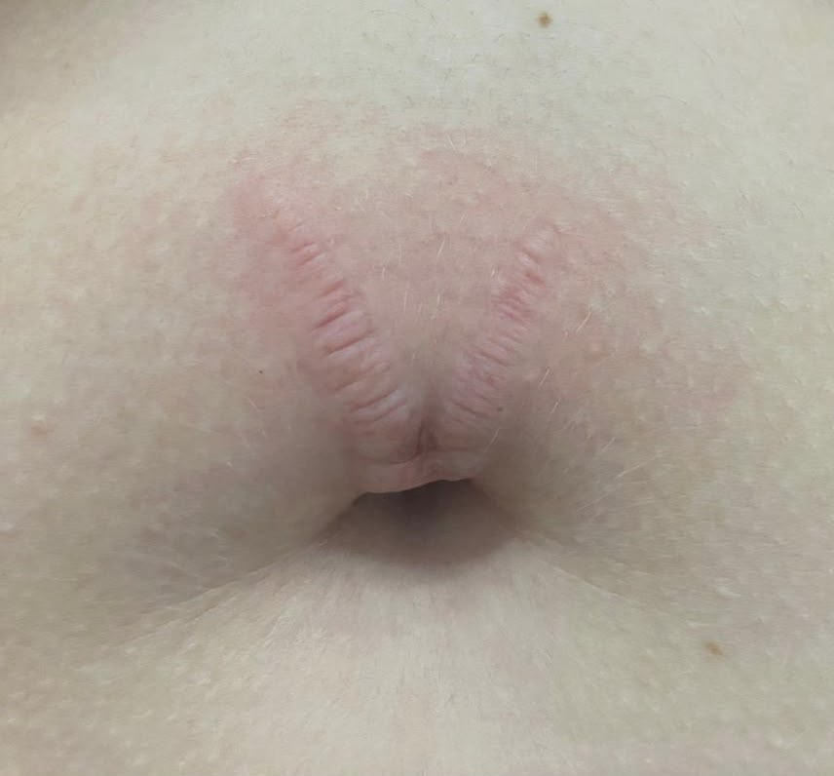
Figura 5 — 31/07/2026: ultrassom no abdômen (3 MHz)
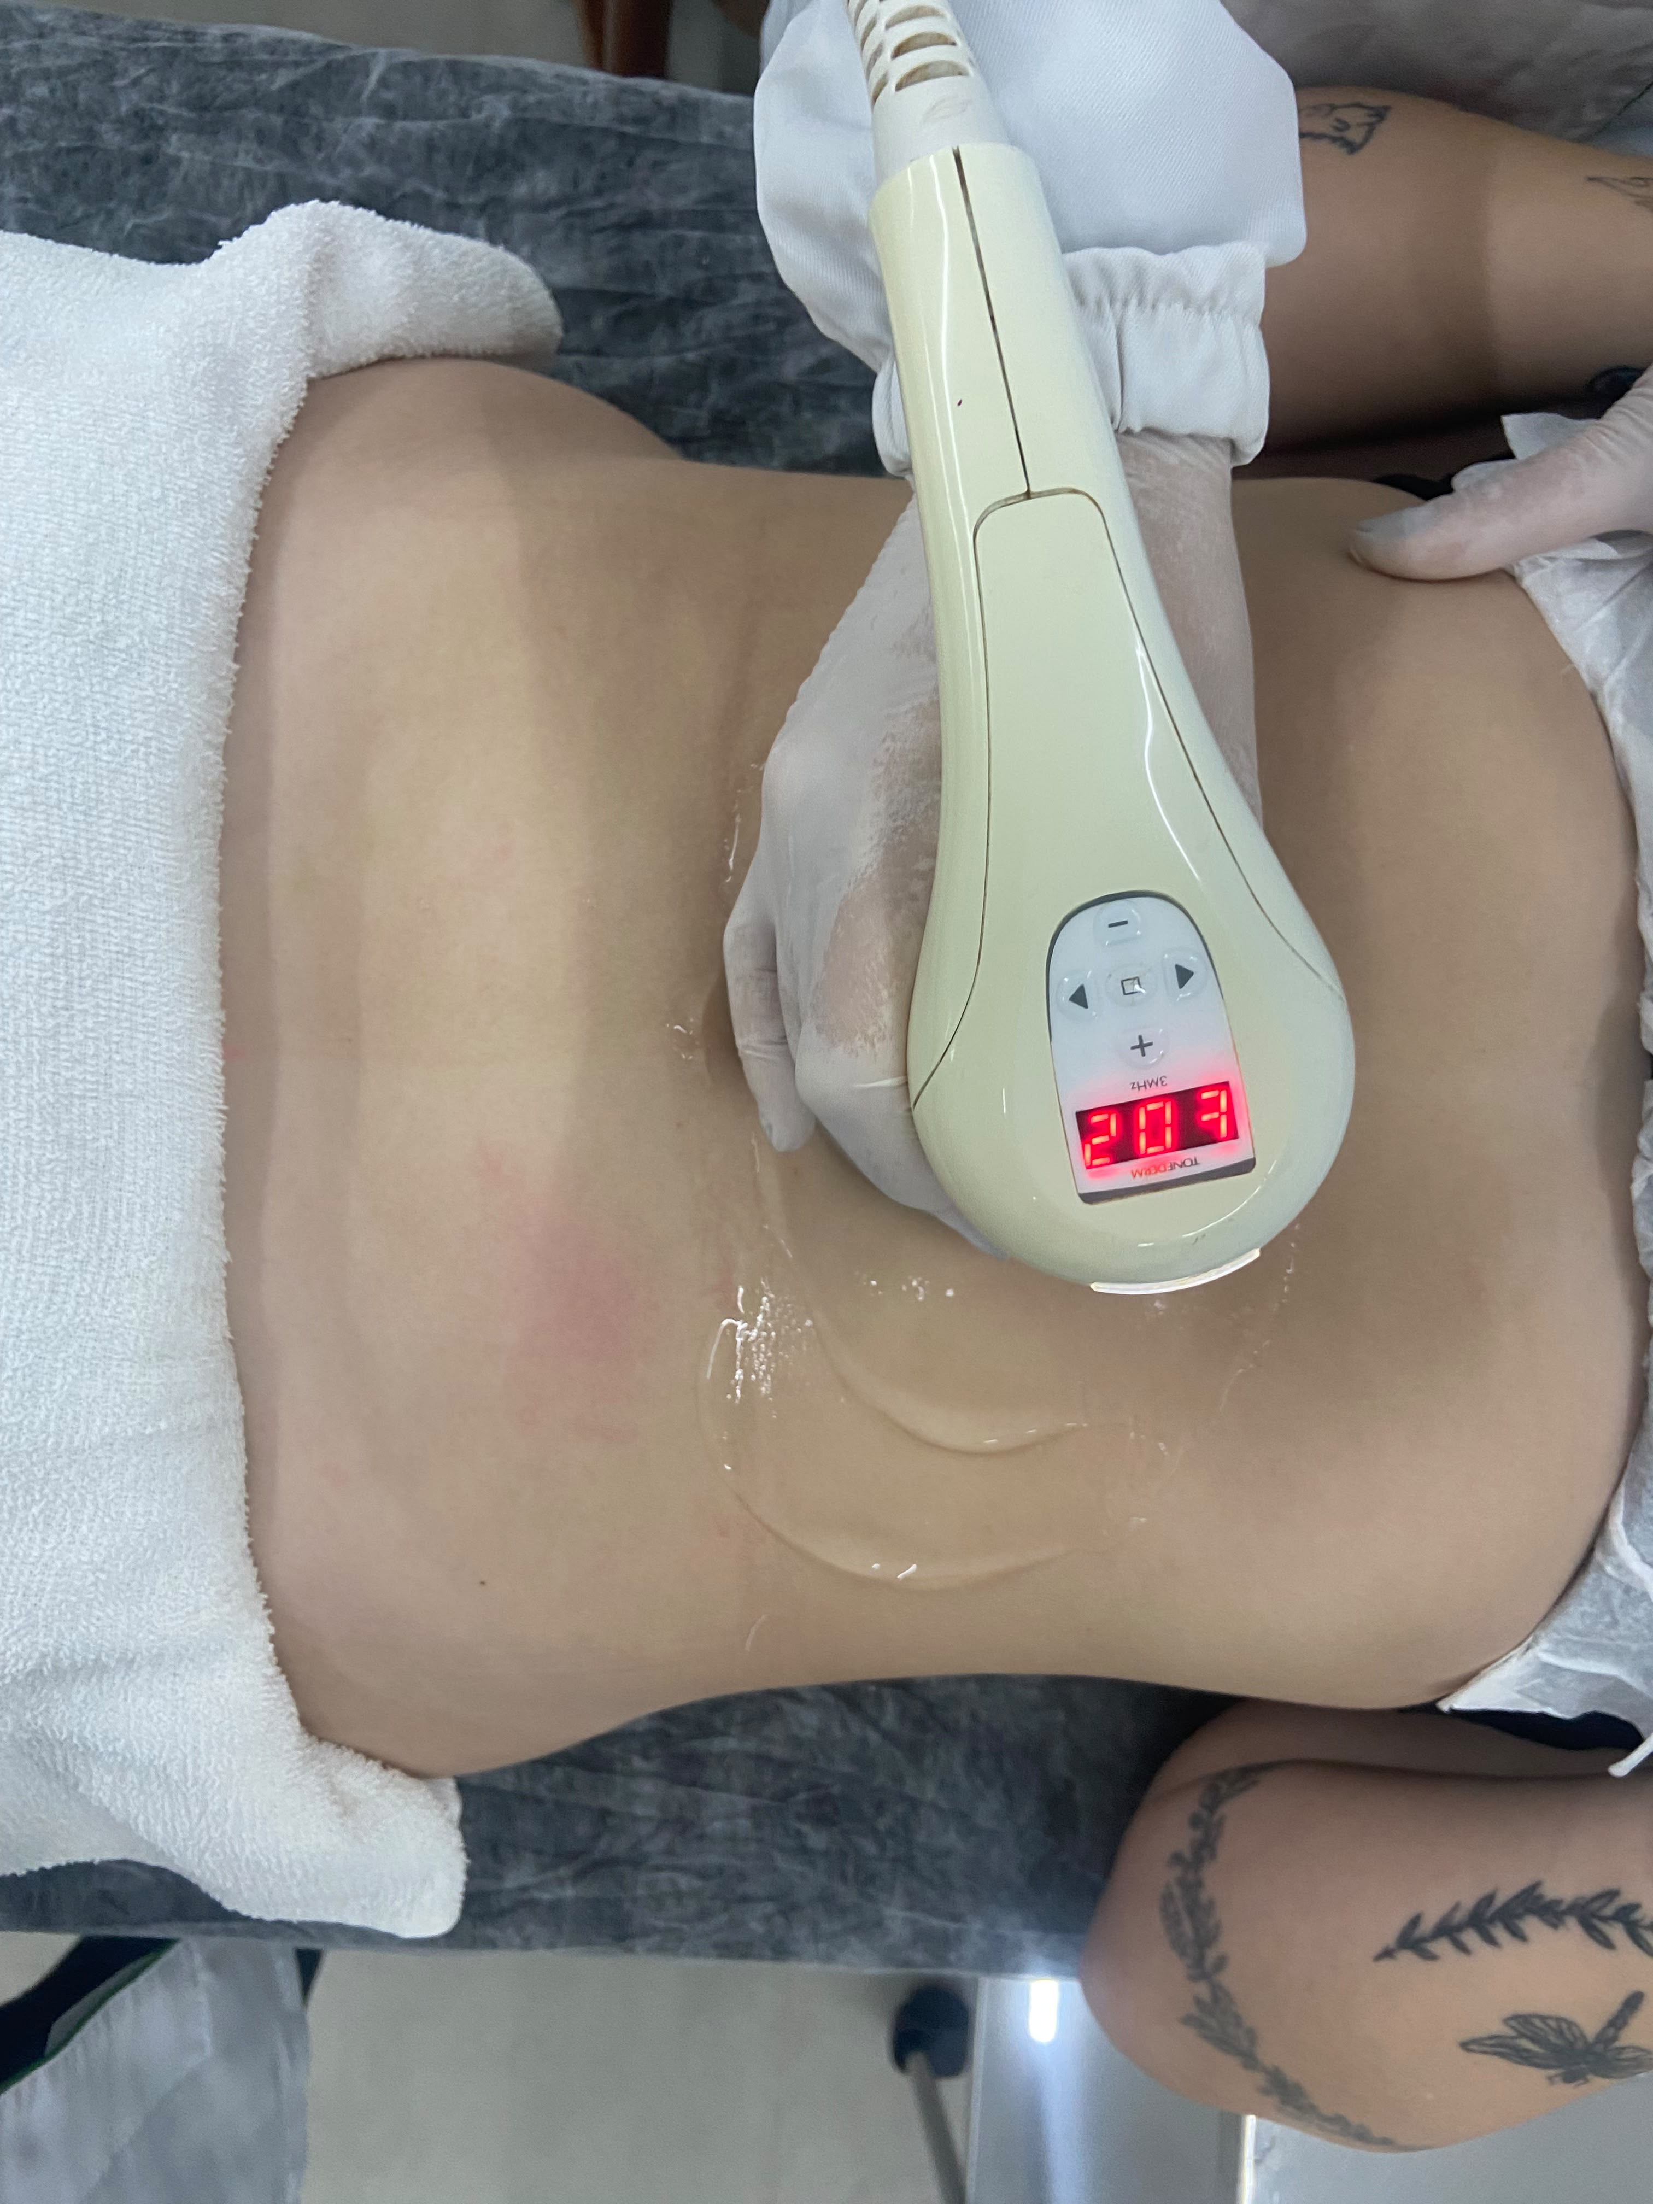
Figura 6 — 31/07/2026: radiofrequência monopolar na região da gordurinha do sutiã
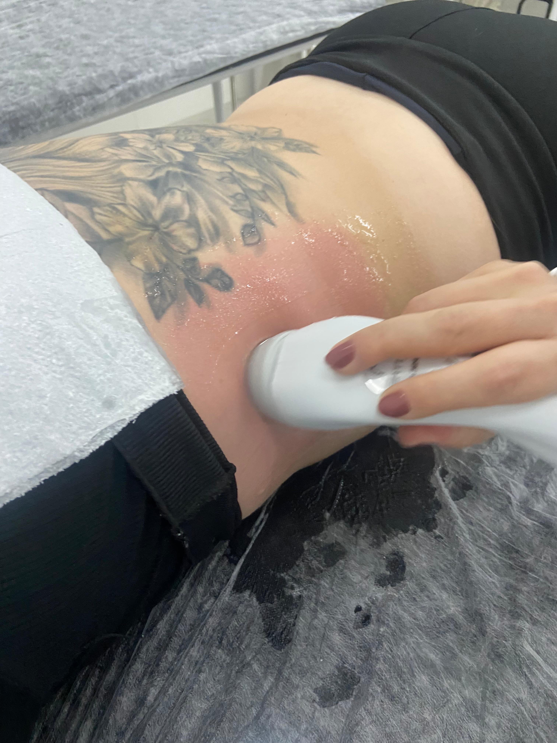
Figura 7 — 07/08/2026: aplicação de ondas de choque nas costas
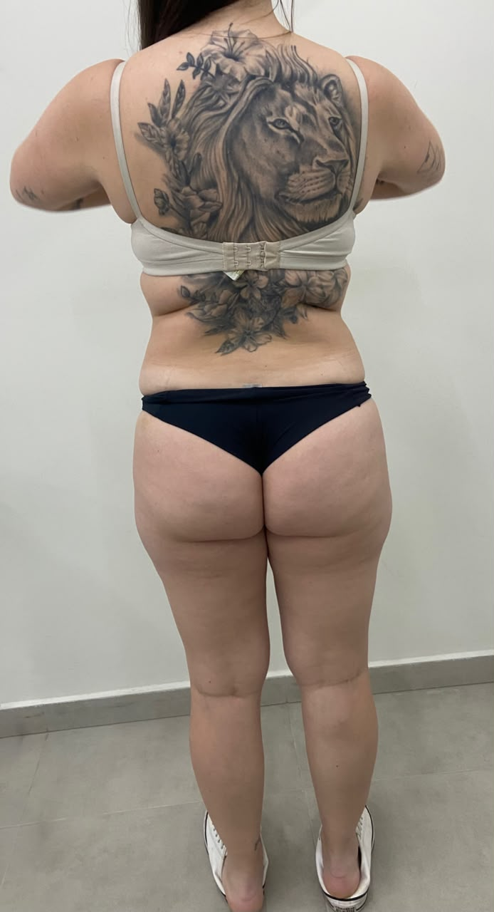
Figura 8 — 14/08/2026: ultrassom de baixa frequência no abdômen
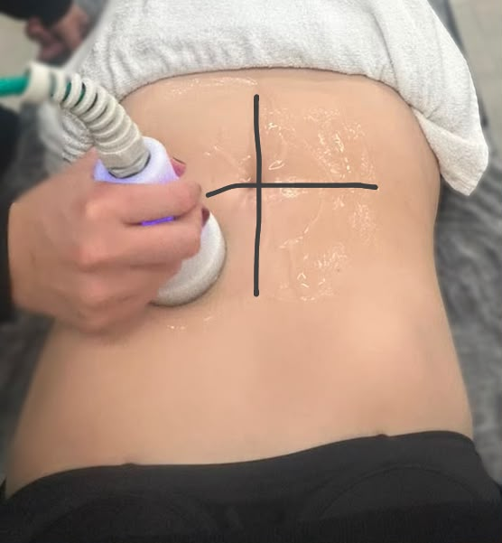
Figura 9 — 14/08/2026: intradermoterapia com ativos lipolíticos no abdômen
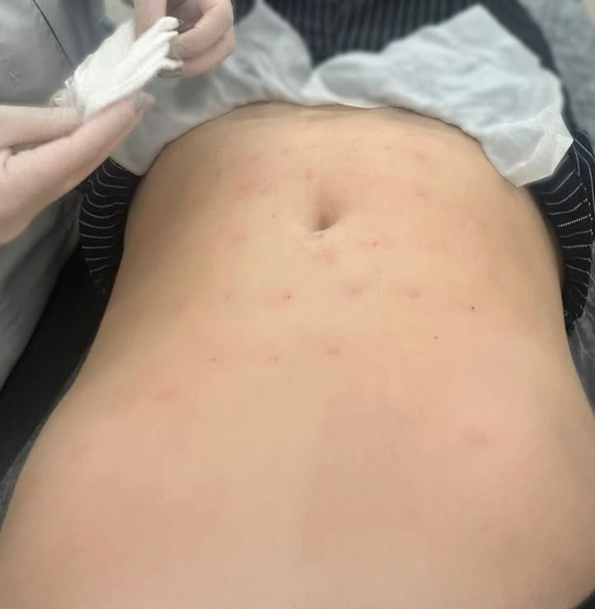
Figura 10 — 21/08/2026: radiofrequência na região trocantérica/interna da coxa
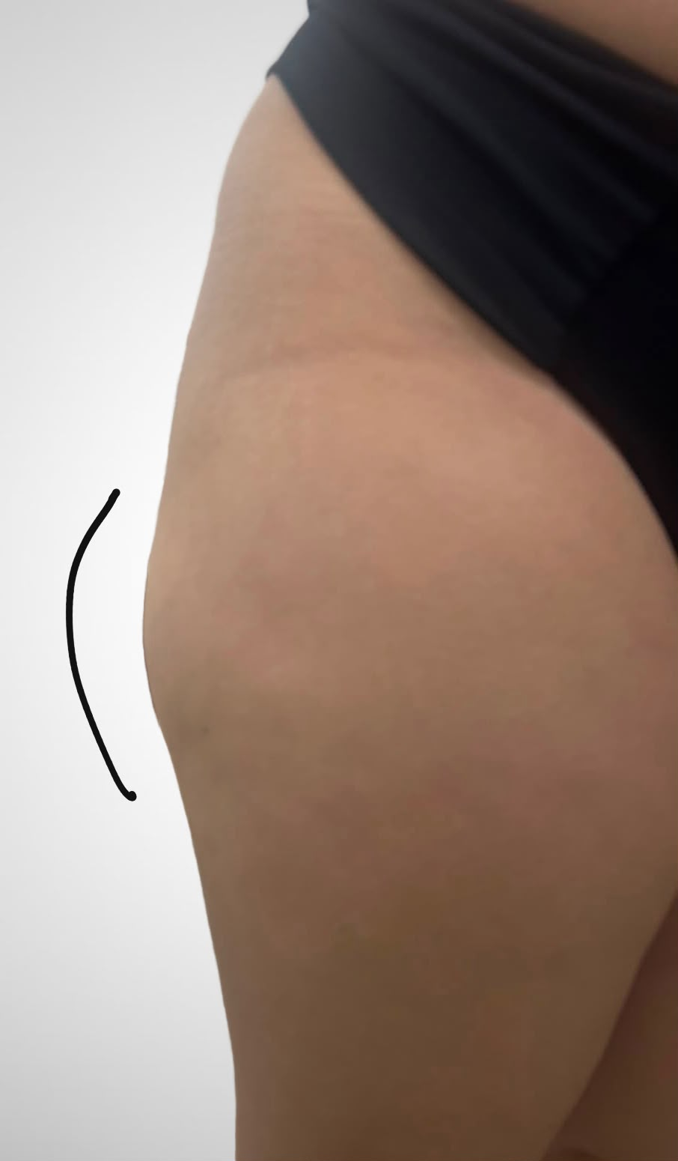
Figura 11 — 21/08/2026: radiofrequência na região trocantérica/interna da coxa (detalhe)
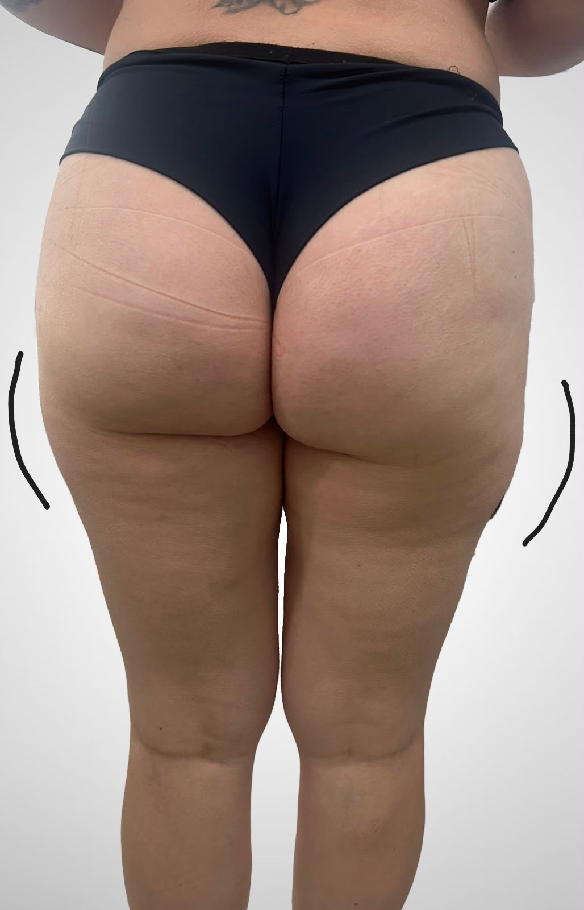
Fonte: arquivo das acadêmicas.

3.5 Registro e avaliação de resultados
O acompanhamento da resposta ao protocolo será realizado por meio de registro fotográfico padronizado (mesma posição e iluminação) e de reavaliação da perimetria ao término da série de atendimentos, permitindo a comparação entre a avaliação inicial (Quadro 1) e a avaliação final. Os resultados, a discussão dos achados e as considerações finais serão apresentados nas etapas subsequentes do relatório de prática, conforme cronograma da disciplina.

REFERÊNCIAS
AGNE, Jones Eduardo. Eletrotermofototerapia. 2. ed. Santa Maria: Orium, 2009.
BORGES, Fábio dos Santos. Dermato-funcional: modalidades terapêuticas nas disfunções estéticas. 2. ed. São Paulo: Phorte, 2010.
GUIRRO, Elaine; GUIRRO, Rinaldo. Fisioterapia dermato-funcional: fundamentos, recursos, patologias. 3. ed. Barueri: Manole, 2010.
UNIPLAC. Labest — Laboratório de Terapias Estéticas. Ficha de Anamnese Corporal e TCLE. Lages: UNIPLAC, 2026.
UNIPLAC. Parâmetros para aplicabilidade de eletroterapia. Lages: UNIPLAC, 2026.

